# 

# 第67期

盂县司法局 2024年9月4日

# 山西省法律援助中心来我县开展

# 法律援助案件质量评估

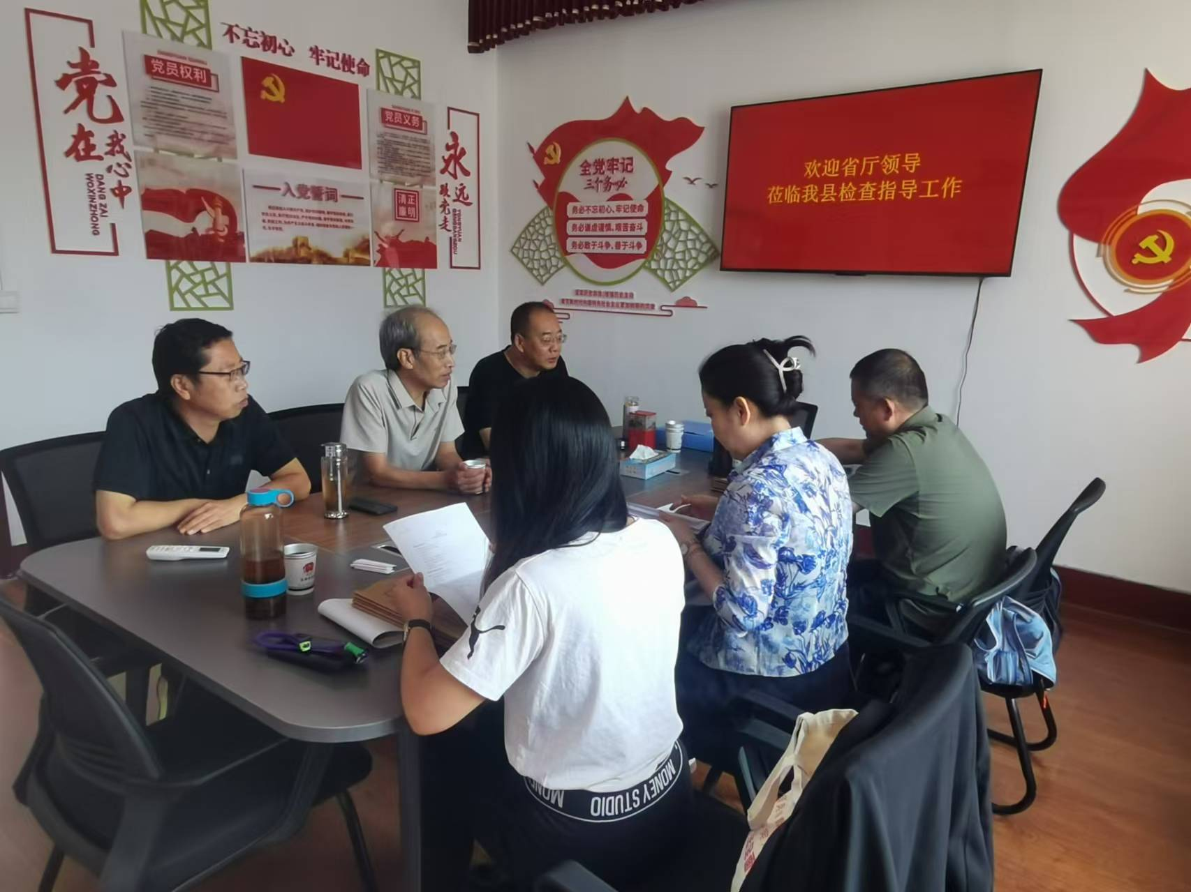为全面提升法律援助办案质量和服务水平，强化法律援助案件质量管理工作，9月4日上午，山西省法律援助中心四级调研员郭丹鹰一行三人，对我县法律援助中心2024年度法律援助案件进行了质量评估。市法律援助中心主任张桃贵，县司法局局长王永斌，分管副局长郑永峰及县法律援助中心负责同志参加了评估活动。

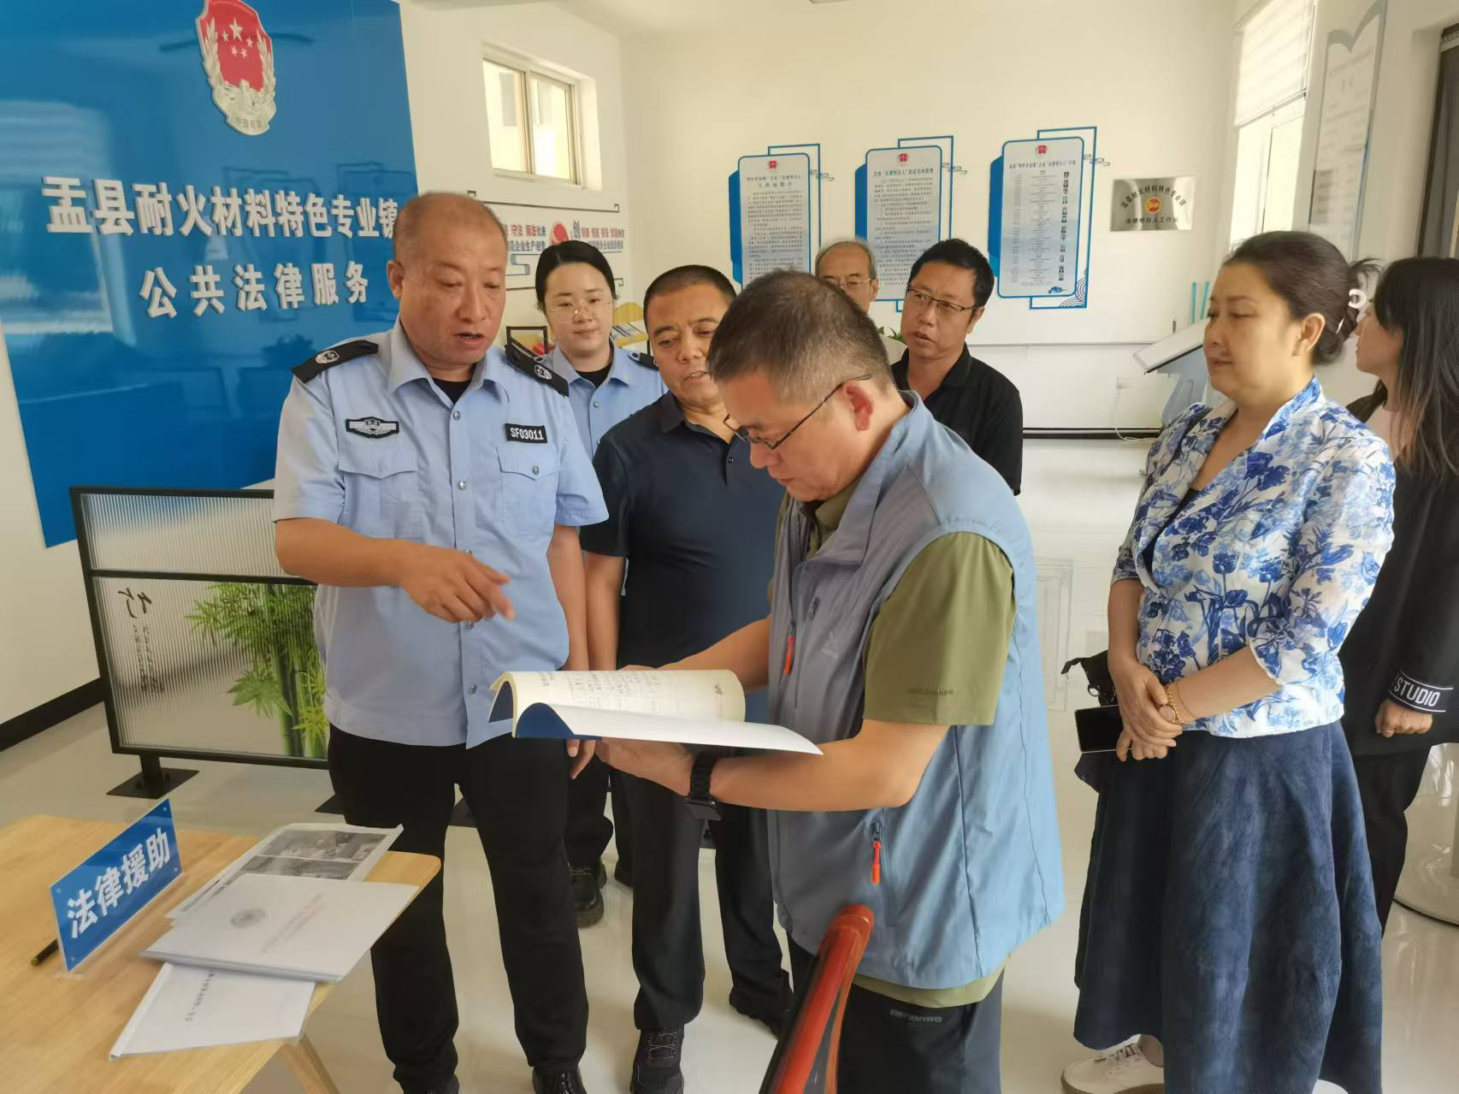评估采取随机抽取的方式，在县法律援助中心2024年办结的民事、刑事、认罪认罚三类案件中各选五本卷宗进行评估。评估内容包括了援助案件的受援人和受援事项是否符合法律援助范围、承办人员是否履行了法律援助职责、是否高效会见受援人、阅卷是否详尽、调查取证是否严谨、法律意见是否有效、庭审参与是否积极充分、庭前准备是否完备、告知与报告义务是否全面履行，认罪认罚案件办理是否规范等多个方面，覆盖了法律援助案件办理的各个环节。

评估过程中，郭丹鹰重点就刑辩全覆盖、认罪认罚从宽制度落实等情况进行了检查评估和指导，并对下一步工作提出具体要求和建议，对法律援助中心在工作中遇到的难点问题进行了答疑解惑。

此次案件质量评估是对我县法律援助案件的一次全面检验，更是对法律援助工作的全面推动。我县法律援助中心将以此次案件质量评估活动为契机，强化法律援助案件质量管理，认真开展自查整改，不断提升法律援助案件质量，为群众提供更加优质、高效的法律援助服务。

（公共法律服务管理股供稿）